УТВЕРЖДЕН

А.В.00001-01 33 01-1-ЛУ

**Программный модуль для учета заявок на ремонт бытовой техники**

**Руководство системного программиста**

А.В.00001-01 33 01-1-ЛУ

**Листов**

**23**

2024

**АННОТАЦИЯ**

В данном программном документе приведено руководство системного программиста по настройке и использованию программного модуля для учета заявок на ремонт бытовой техники, предназначенного для упрощения управлением заявками, повышение качества обслуживания клиентов и оптимизация работы сервисных центров.

Оформление программного документа «Руководство системного программиста» произведено по требованиям ЕСПД (ГОСТ 19.101-77, ГОСТ 19.103-77, ГОСТ 19.104-78, ГОСТ 19.105-78, ГОСТ 19.106-78, ГОСТ 19.503-79, ГОСТ 19.604-78).

**Содержание**

1 Общие сведения 4

1. Общие сведения

Программное обеспечение предназначено для учета заявок на ремонт бытовой техники и направлен на автоматизацию процессов, связанных с приемом, обработкой и выполнением данных заявок.

Данное программное обеспечение может быть использовано для упрощения обработки заявок на ремонт.

В данном документе ниже будут описаны следующие сведения о программном обеспечении:

1. структура программы;
2. настройка и запуск программы;
3. проверка программы;
4. сообщения системному программисту.
5. Структура программы

Программное обеспечение включает в себя различные модули (рабочие окна), которые разделены в зависимости от ролей пользователей.

Первый модуль системы — это модуль авторизации, который обеспечивает безопасный вход пользователей. При вводе логина и пароля, система реагирует на неудачные попытки. При первой неудачной попытке авторизации программа уведомляет пользователя о неверных данных, при второй попытке система раскрывает капчу, и без её корректного заполнения вход невозможен, а после трёх неудачных попыток входа пользователь блокируется на 3 минуты. Каждая неуспешная, где корректно введен логин, или успешная попытка входа регистрируется в истории входа, доступной только оператору. В этой истории фиксируются логин пользователя, дата попытки и результат (успешная или нет).

Модуль клиента предоставляет авторизованным пользователям возможность просматривать все свои заявки, создавать новые, редактировать уже существующие.

Модуль мастера предоставляет возможность просмотра всех заявок авторизованного мастера, а также редактирование заявки, при котором меняется статус заявки, замененная деталь и дата окончания работы.

Модуль оператора предоставляет возможность просмотра всех заявок, назначение или замена мастера на заявке, а также доступ к списку истории всех входов в систему.

Модуль менеджера предоставляет возможность просмотра всех заявок, назначение или замена мастера на заявке, а также изменение даты окончания ремонта.

Эти модули обеспечивают эффективное управление заявками и безопасность данных пользователей, создавая удобный интерфейс для всех участников процесса.

1. Настройка программы

Для работоспособности данной системы требуется:

Таблица 1 – Требования ПО.

|  |  |
| --- | --- |
| Процессор | Intel Core i3 и выше |
| ОЗУ | 1гб |
| Накопитель | 50мб |
| Поддержка ОС | Windows 7 и выше |
| Видеокарта | Nvidia GTX 1050 и выше |

Клиентская часть программы устанавливается через инсталлятор, после чего можно пользоваться ПО

1. Проверка программы

После установки программы на компьютер и ее запуска на экране появляется окно авторизации пользователя.

При успешном запуске программы появляется экранная форма авторизации – окно с предложением ввести имя пользователя и его пароль. Внешний вид экранной формы авторизации показан (рисунок 1).

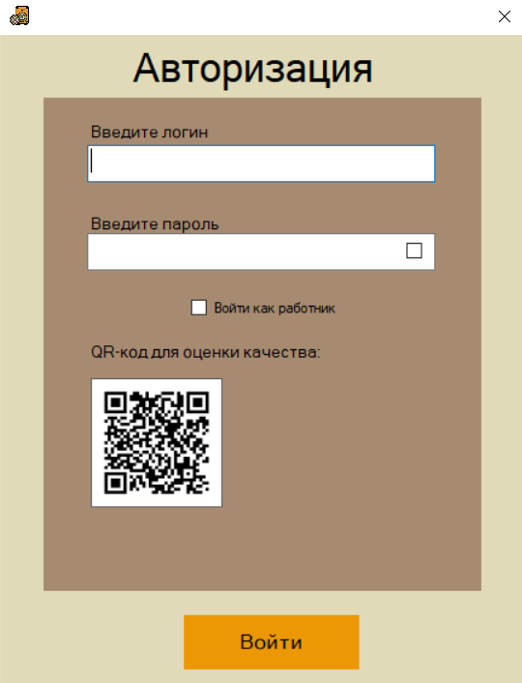

Рисунок 1 - Окно Авторизации

На окне авторизации предусмотрены поля для ввода логина и пароля, флажок для отображения введенных символов пароля, флажок для авторизации как сотрудник, QR-код для обратной связи и кнопка «Войти». По кнопке запускается процесс проверки введенных данных. При корректном вводе данных откроется соответствующее роли окно. Также реализована обработка некорректных попыток входа. При первой ошибке появляется уведомление, информирующее пользователя о неверно введенных данных. Если пользователь допустил две некорректные попытки, появляется окно для ввода капчи. В случае третьей неудачной попытки входа система временно блокирует доступ на 3 минуты и выводит соответствующее сообщение. На окне авторизации появляется таймер, который информирует пользователя о времени, оставшемся до разрешенной следующей попытки входа (рисунок 2-5).

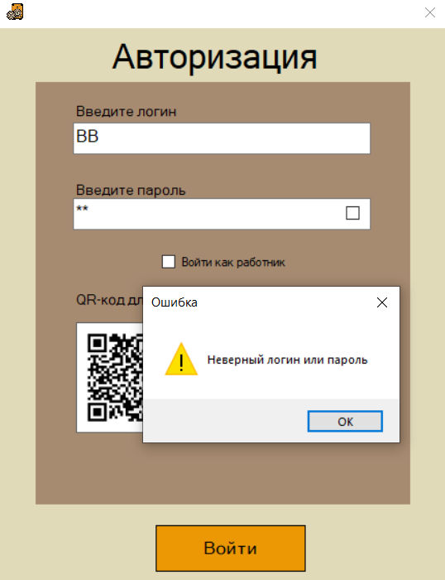

Рисунок 2 - Уведомление о некорректно введенных данных

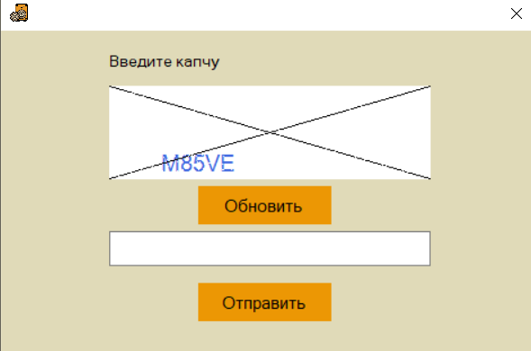

Рисунок 3 - Окно капчи

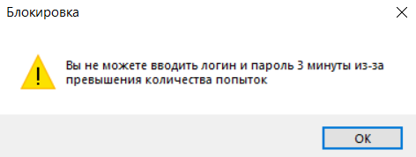

Рисунок 4 - Уведомление о блокировке

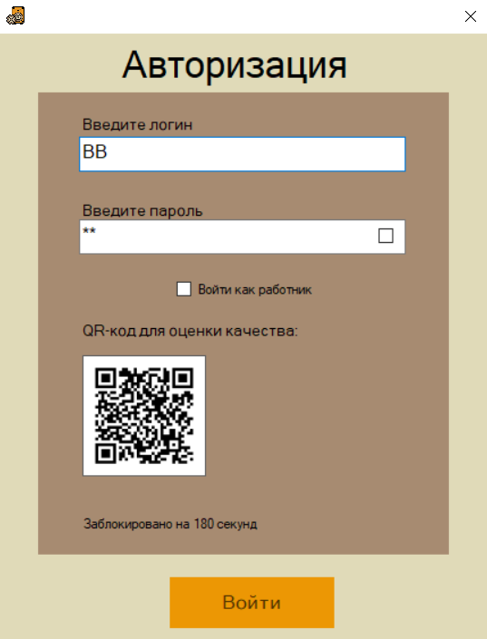

Рисунок 5 - Заблокированное окно Авторизации

В зависимости от введенного логина и пароля пользователь перенаправляется на свое индивидуальное окно.

При успешной авторизации под ролью «Клиент» открывается окно профиля клиента на вкладке «Главная», на которой отображены контактные данные клиента и кнопка выхода из системы (рисунок 6).

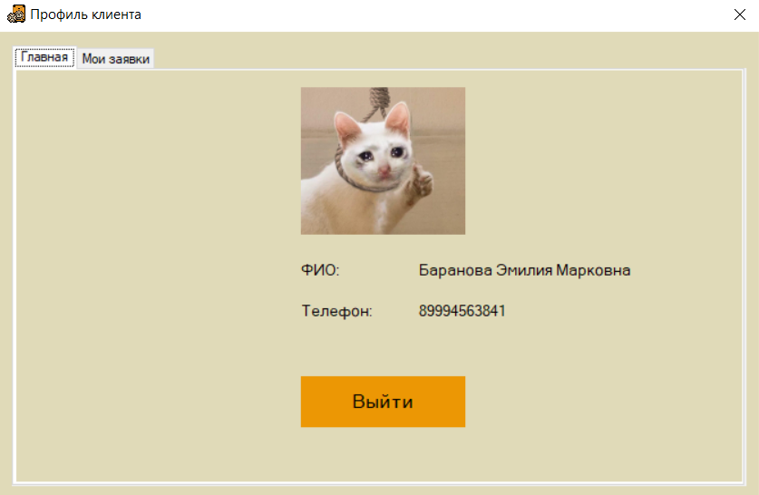

Рисунок 6 - Вкладка "Главная" профиля клиента

После перехода на вкладку «Мои заявки» на окне профиля отображены все заявки авторизированного клиента, возможность поиска, количество записей и кнопки для перехода на окна создания и редактирования. На окнах создания и редактирования заявок предусмотрены уведомления об успешных изменениях или об ошибках (рисунок 7-14).

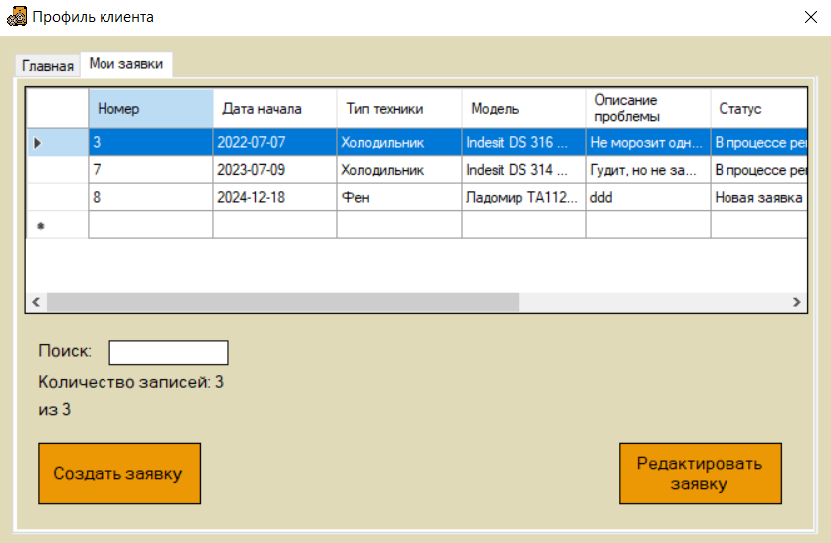

Рисунок 7 - Вкладка "Мои заявки" профиля клиента

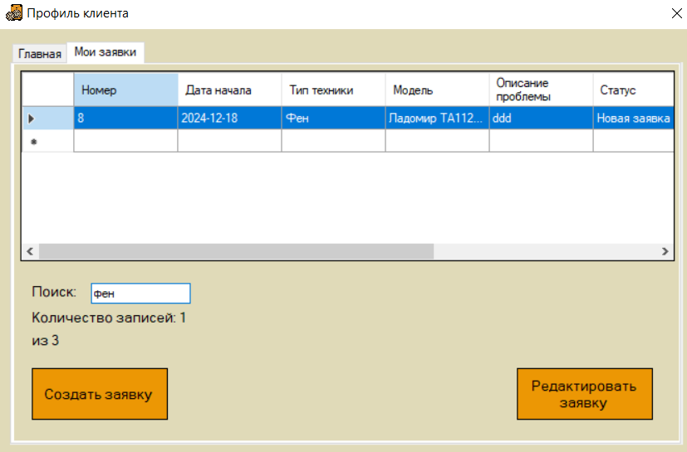

Рисунок 8 - Поиск по заявкам

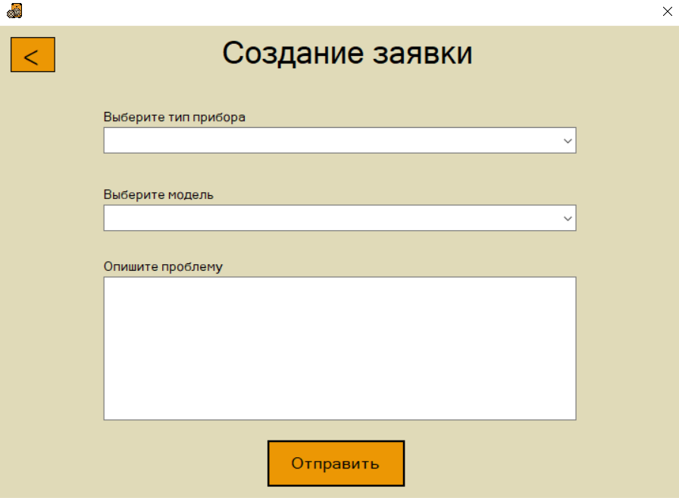

Рисунок 9 - Окно создания для клиента

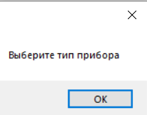

Рисунок 10 - Уведомление о незаполненных полях

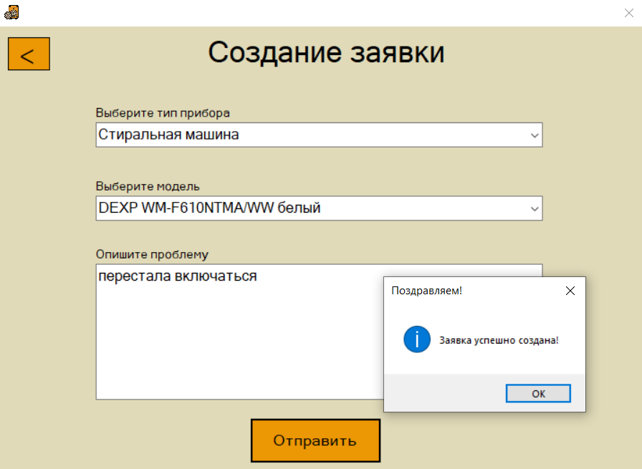

Рисунок 11 - Уведомление об успешном создании

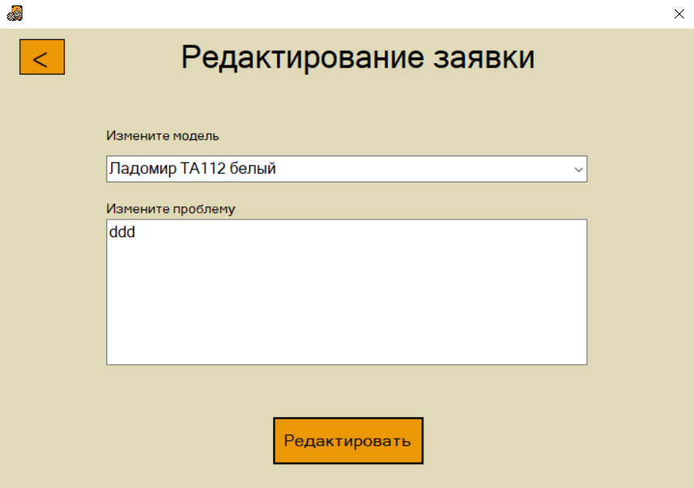

Рисунок 12 - Окно редактирования для клиента

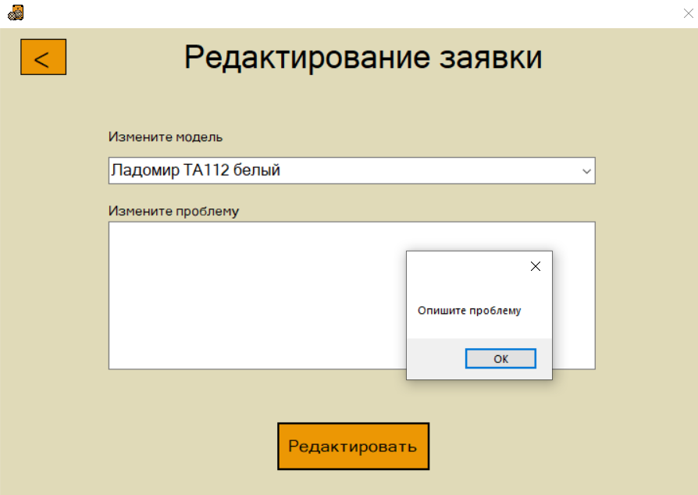

Рисунок 13 - Уведомление об ошибке

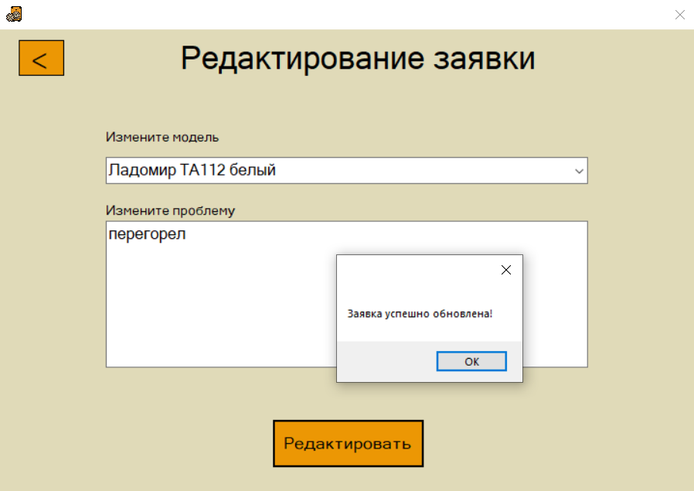

Рисунок 14 - Уведомление об успешном редактировании

При успешной авторизации под ролью «Мастер» открывается окно профиля мастера на вкладке «Главная», на которой отображены ФИО, должность и кнопка выхода из системы (рисунок 15).

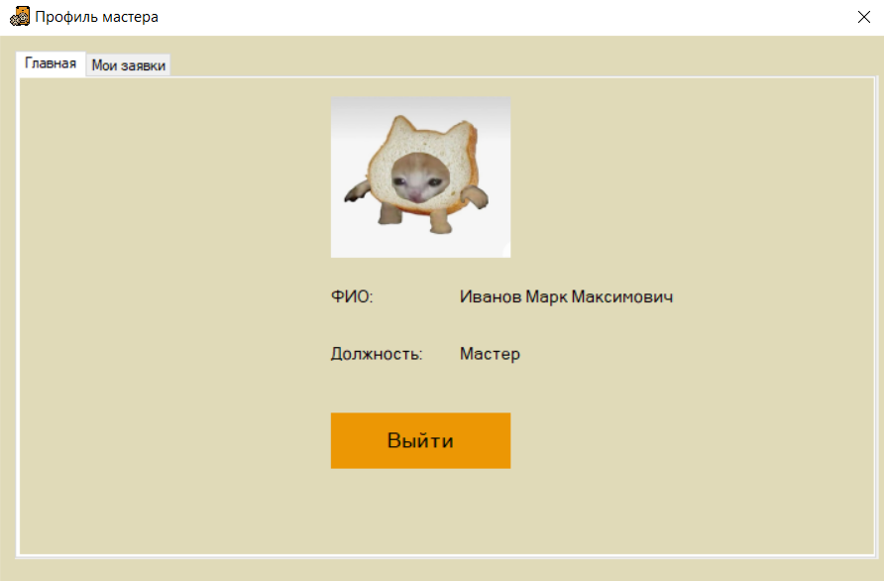

Рисунок 15 - Вкладка "Главная" профиля мастера

После перехода на вкладку «Мои заявки» на окне профиля отображены все заявки авторизированного мастера, количество записей и кнопка для перехода на окно редактирования. На окне редактирования заявок предусмотрены уведомления об успешных изменениях или об ошибках, как и для клиента (рисунок 16-17).

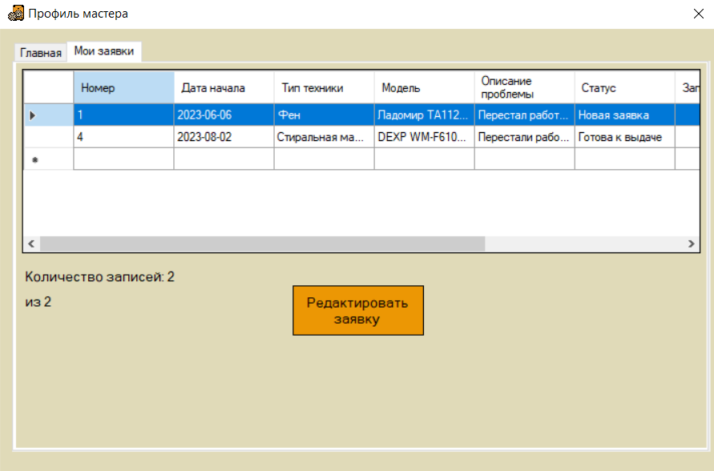

Рисунок 16 - Вкладка "Мои заявки" профиля мастера

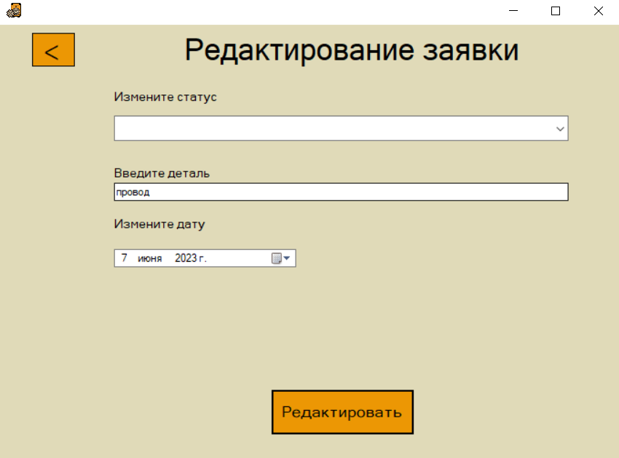

Рисунок 17 - Окно редактирования для мастера

При успешной авторизации под ролью «Оператор» открывается окно профиля оператора на вкладке «Главная», на которой отображены ФИО, должность, таблица всех заявок, кнопка выхода из системы и кнопка перехода на окно для назначения мастера (рисунок 18-19).

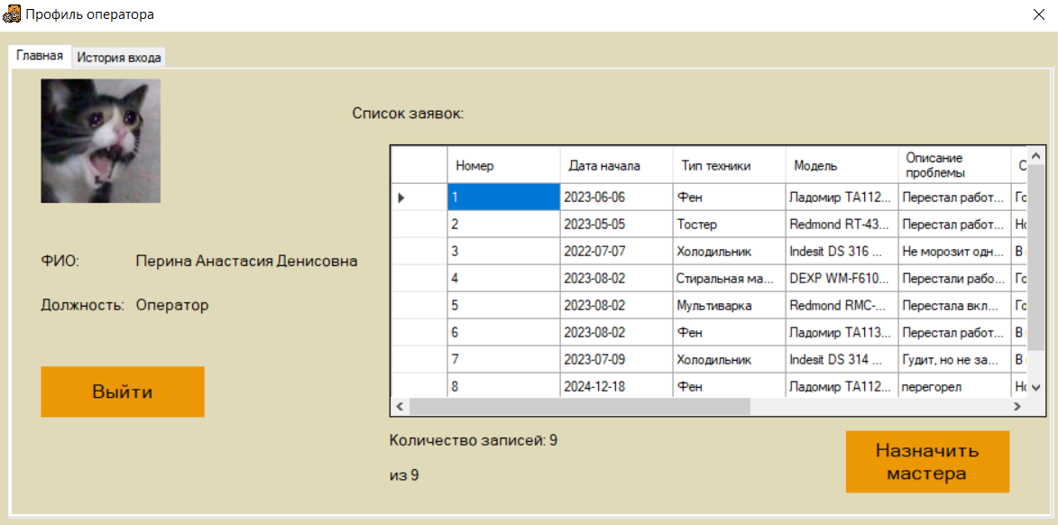

Рисунок 18 - Вкладка "Главная" профиля оператора

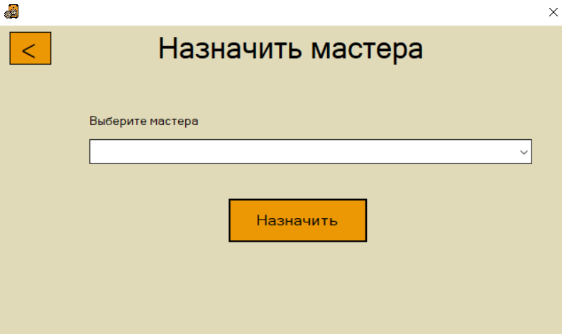

Рисунок 19 - Назначение мастера для оператора

После перехода на вкладку «История входа» на окне профиля история об успешных и неудачных попытках входа в систему (рисунок 20).

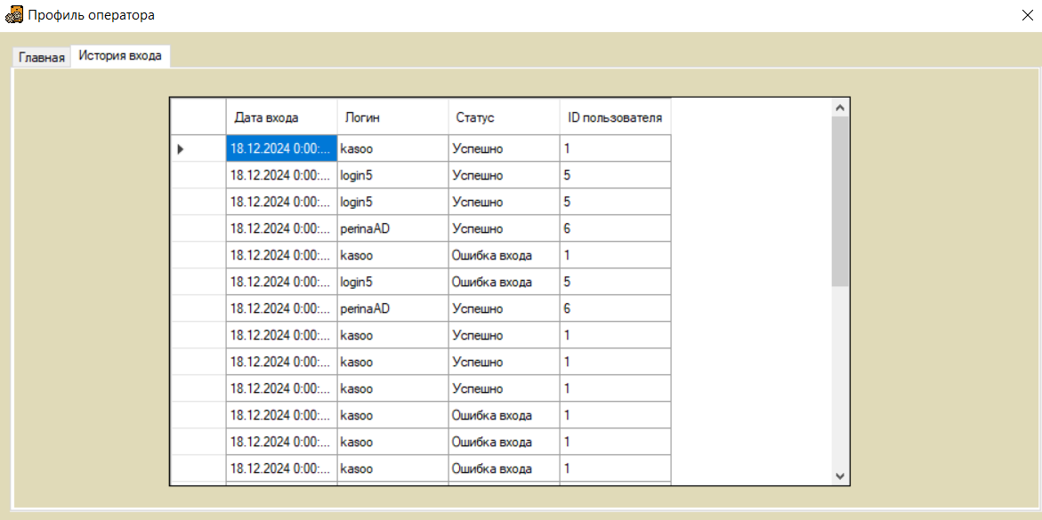

Рисунок 20 - История входа

При успешной авторизации под ролью «Менеджер» открывается окно профиля менеджера, на котором отображены ФИО, должность, таблица всех заявок, кнопка выхода из системы и кнопки перехода на окна для назначения мастера и для изменения даты заявки (рисунок 21-23).

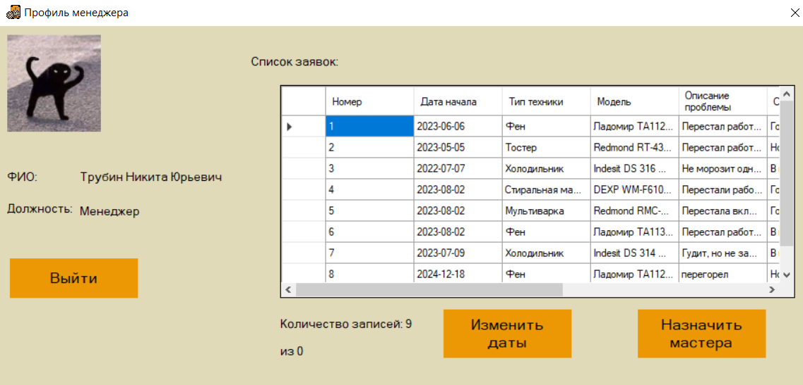

Рисунок 21 -Окно профиля менеджера

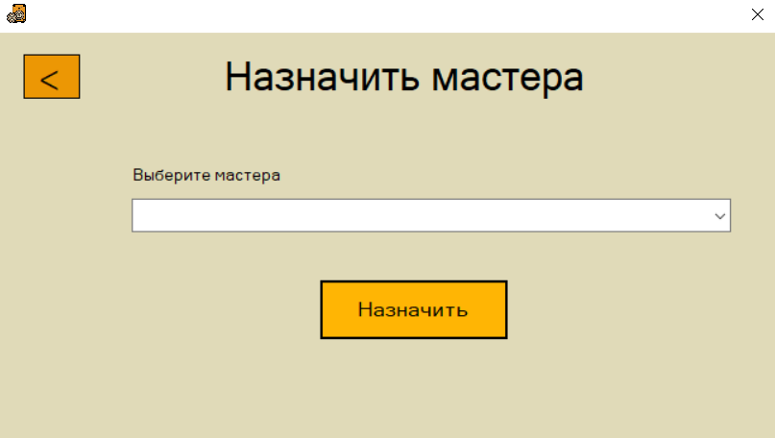

Рисунок 22 - Назначение мастера для менеджера

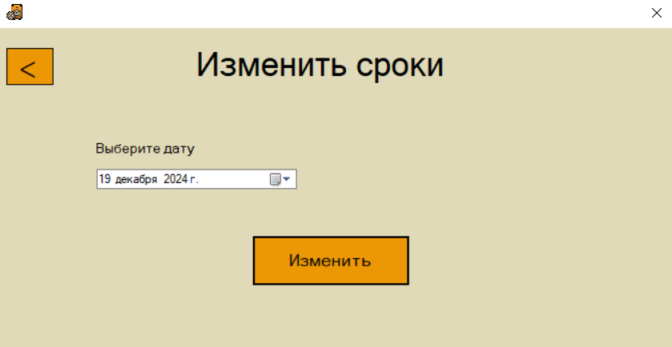

Рисунок 23 - Окно изменения сроков

1. Дополнительные возможности

В программном обеспечении не предоставляется никаких дополнительных возможностей для работы.

1. Сообщения программному программисту

Программное обеспечение поддерживает отображение ошибок во время выполнения. Наиболее частые внештатные ситуации, возникающие при работе программы, отслеживаются и отображаются в виде всплывающих окон, уведомляющих об ошибке. Ниже представлено несколько рисунков с примерами окон, сообщающих об ошибке (рисунок 24-31).

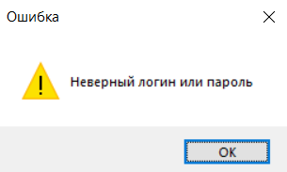

Рисунок 24 - Некорректный ввод данных авторизации

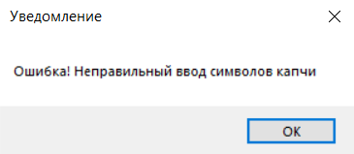

Рисунок 25 - Некорректный ввод капчи

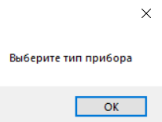

Рисунок 26 – Не заполнено поле с типом прибора

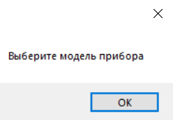

Рисунок 27 – Не заполнено поле с моделью прибора

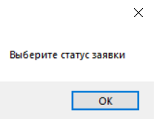

Рисунок 28 – Не заполнено поле со статусом заявки

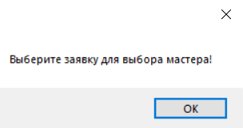

Рисунок 29 - Не выбрана заявка для редактирования

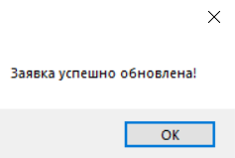

Рисунок 30 - Успешное редактирование заявки

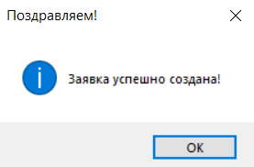

Рисунок 31 - Успешное создание заявки

1. Перечень принятых сокращений

**ГОСТ** – Государственный стандарт

**ПО** – Программное обеспечение